 | ISTITUTO STATALE D’ISTRUZIONE SECONDARIA SUPERIORE “G. B. NOVELLI ”  Liceo delle Scienze Umane – Liceo Economico Sociale −Liceo Linguistico  Istituto Professionale Industria e Artigianato per il made in Italy  Istituto Professionale Servizi per la Sanita' e l'Assistenza Sociale  Istituto Professionale Enogastronomia e ospitalità alberghiera  Percorso di II Livello (ex Corso Serale)  Istituto Professionale Servizi per l’Enogastronomia e l’ospitalità alberghiera  Istituto Professionale Produzioni Industriali ed Artigianali- Articolazione Artigianato- Opzione Produzioni Tessili e Sartoriali  Via G.B. Novelli, N° 1 81025MARCIANISE (CE)  Codice Fiscale : 80102490614 – Distretto Scolastico n° 14  Segr. Tel :0823-511909 – Fax 0823-511834 VicedirigenzaTel :0823-580019  Tel Dirigente Scolastico : 0823-511863  E-mail :ceis01100n@istruzione.itE-mail certificata (PEC) : ceis01100n@pec.istruzione.it  Sito Web :www.istitutonovelli.it | 
Prot. n. 845/VII del 20/01/2025
A tutti i Docenti curriculari coinvolti nell’insegnamento
della disciplina Educazione Civica a.s. 2024/025

A tutti i Docenti coordinatori di Educazione Civica a.s. 2024/2025

A tutti i Docenti Coordinatori di classe a.s. 2024/2024

ISISS “G. B. Novelli”
di Marcianise

All’Albo della Scuola

Alla DSGA
Agli atti

Comunicazione N. 130

OGGETTO: Memorandum per i docenti coinvolti nell’insegnamento della disciplina di Educazione Civica e per i Docenti Coordinatori di Educazione Civica a.s. 2024/2025

Si ricorda ai Docenti in intestazione citati che come previsto nelle modalità di “ORGANIZZAZIONE dell’insegnamento di EDUCAZIONE CIVICA a.s. 2024-2025, così come deliberate nel Collegio Docenti del 29/10/2024:
“al coordinatore di educazione civica sono affidati i seguenti compiti
-Controllo della corretta esecuzione dell’UDA concordata in Consiglio di Classe.
-Controllo dei criteri valutativi coerenti con quanto definito e deliberato all’interno dei singoli dipartimenti disciplinari nel documento “Tipologie di verifica e criteri valutativi a.s. 2024-2025” specifico di ciascun Asse disciplinare;
In particolare :
- A partire dalla seconda settimana di Gennaio allorquando ci si avvicina al termine del primo quadrimestre e a partire dagli inizi dalla seconda settimana di Maggio allorquando ci si avvicina al termine del secondo quadrimestre, il coordinatore di educazione civica, in collaborazione con il coordinatore di classe, avrà cura di controllare sul registro elettronico Argo che ciascun docente a cui è affidato l’insegnamento di educazione civica abbia svolto il numero necessario di ore del predetto insegnamento in modo che possa concludere il monte ore assegnatogli entro il termine del quadrimestre e avrà cura altresì di controllare che ciascuno studente relativamente a ciascuna disciplina coinvolta nell’insegnamento di educazione civica abbia avuto almeno una valutazione.

Per ciascuno studente, la valutazione del 1° e del 2° Quadrimestre relativa all’insegnamento di educazione civica sarà proposta dal coordinatore di educazione civica e discussa e concordata, fino a giungere alla delibera della stessa, in seno agli scrutini del Consiglio di Classe.

Tutti i docenti, che insegnano Educazione Civica in una data ora, utilizzando il registro elettronico Argo avranno cura di rilevare le assenze e di registrare le attività svolte e le valutazioni degli studenti.”

P E R T A N T O

Si invitano i docenti tutti al rispetto degli adempimenti nonché delle scadenze previste per il Primo Quadrimestre a.s. 2024/2025.

Qualora subentri, nel Consiglio di Classe, un nuovo professore di una delle discipline coinvolte nell’insegnamento di Ed. Civica, sarà cura del Docente Coordinatore di Educazione Civica illustrare l’organizzazione adottata per l’insegnamento della disciplina medesima rispetto alla/e classe/i interessata/e nella/e quale/i impartirà l’insegnamento di educazione civica il “nuovo docente” e fornire al docente medesimo le indicazioni affinché lo stesso possa reperire, dal sito web di questa istituzione scolastica, tutte le informazioni utili per impartire il predetto insegnamento.
NOTA BENE : si ricorda a tutti i docenti in intestazione citati che sulla Home page del sito di questa istituzione scolastica www.istitutonovelli.edu.it è presente l’icona “Educazione Civica” cliccando la quale si raggiunge la pagina del sito contenente il file relativo alla organizzazione didattica dell’insegnamento di Educazione Civica e tutta la documentazione inerente alla disciplina di Educazione Civica a.s. 2024/2025.

Homepage del sito web dell’ISISS “G.B. Novelli” di Marcianise
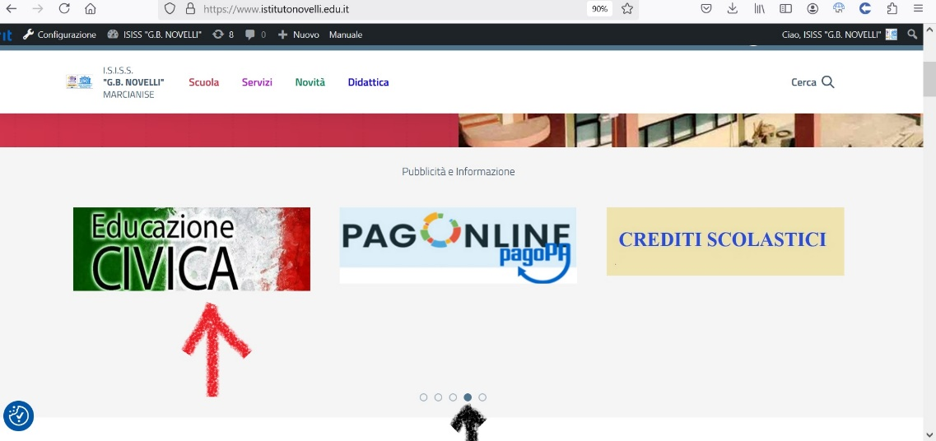

Pagina del sito dedicata all’insegnamento dell’Educazione Civica

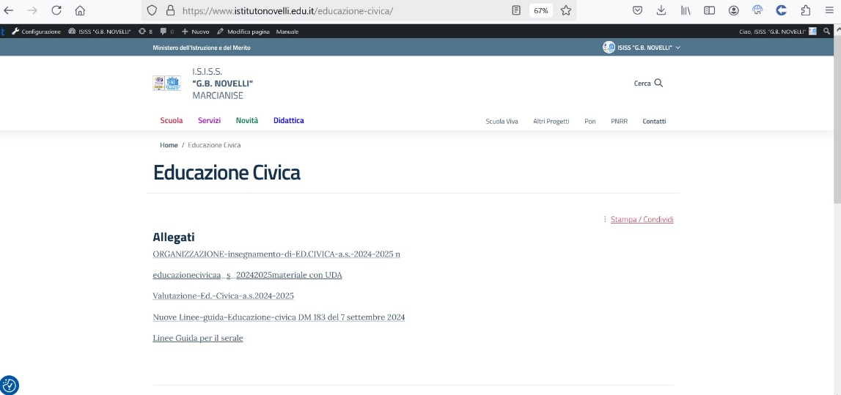

IL DIRIGENTE SCOLASTICO
Prof.ssa Emma Marchitto

